**Sprawozdanie WMM Laboratorium 4**

**Miłosz Andryszczuk 331355**

Grupa 104 Piątek 14:15

numer_obrazu = numer_indeksu % liczba_obrazow = 331355 % 36 = **11**

**Zadanie 1**

**Filtracji barwnego obrazu cyfrowego**

Obrazy zaszumione szumem Gaussowskim i impulsowym poddano przetwarzaniu filtrem wygładzającym (Gaussa) i medianowym. Dla każdego filtru przetestowano różne rozmiary masek: 3x3, 5x5, 7x7.

Tabela wartości PSNR [dB] dla poszczególnych obrazów wynikowych:

|  |  |  |  |  |
| --- | --- | --- | --- | --- |
| Rodzaj szumu | Rodzaj filtru | Maska 3x3 | Maska 5x5 | Maska 7x7 |
| Gaussowski | Gaussa | 26.04 | 25.10 | 24.19 |
| Medianowy | 23.92 | 24.65 | 23.13 |
| Impulsowy | Gaussa | 25.07 | 24.62 | 23.94 |
| Medianowy | 24.13 | 24.72 | 23.13 |

**Obraz oryginalny:**

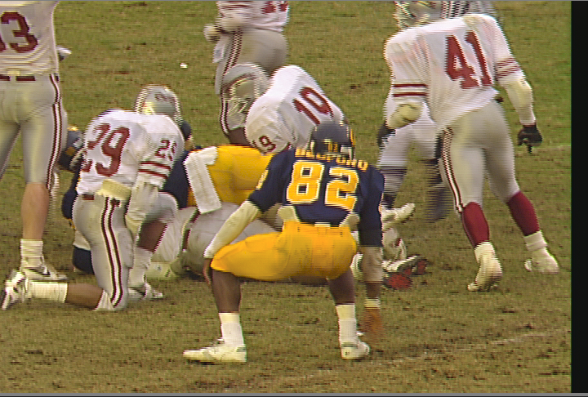

**Obraz z szumem Gaussowskim:**

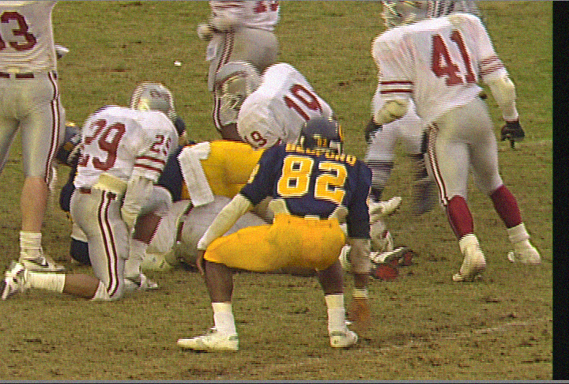

**Obraz z szumem impulsowym:**

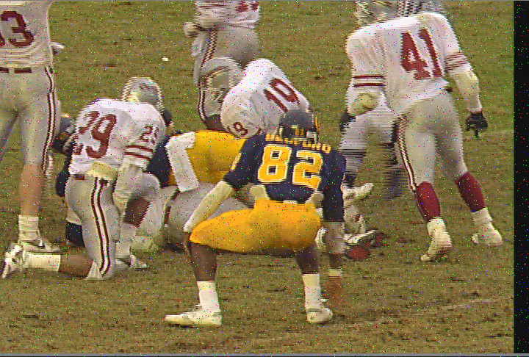

**Obrazy wynikowe:**

1. Szum Gaussowski

1.1. Filtr Gaussa

Oryginał

Maska 3x326.04dB

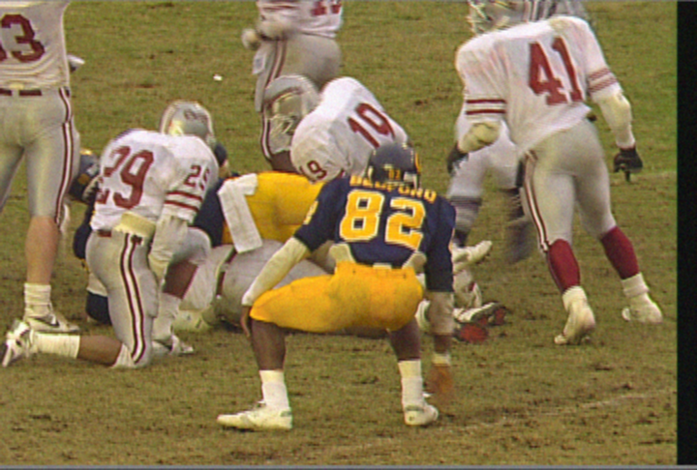

Maska 5x525.10dB

Maska 7x724.19dB

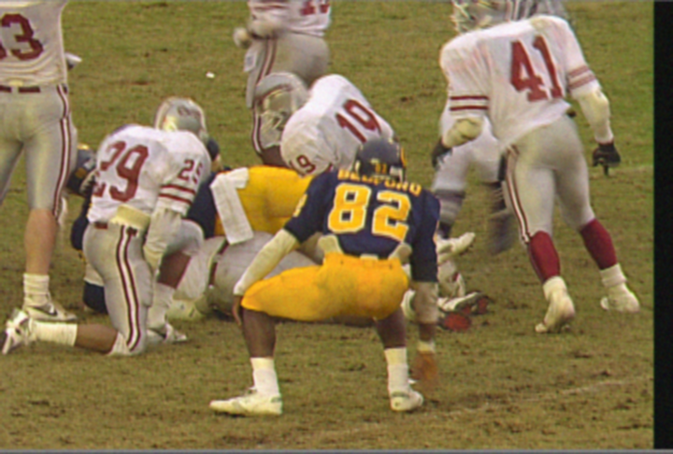

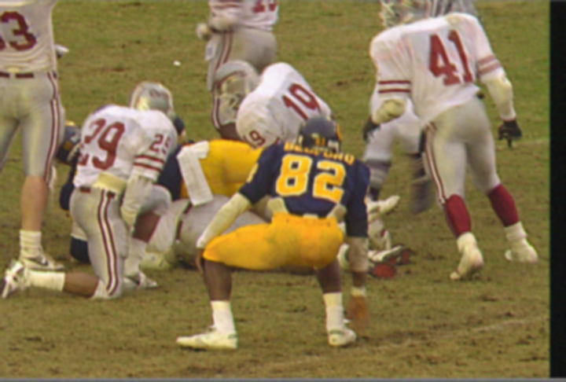

1.2. Filtr medianowy

Oryginał

Maska 3x323.92dB

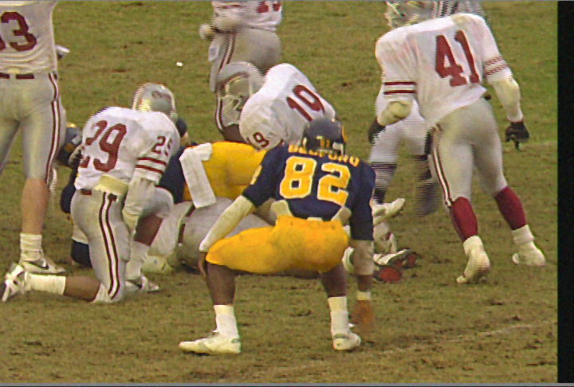

Maska 7x7

Maska 5x524.65dB

Maska 7x723.13dB

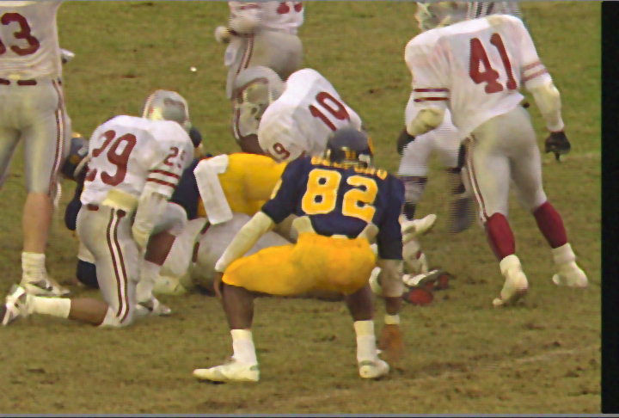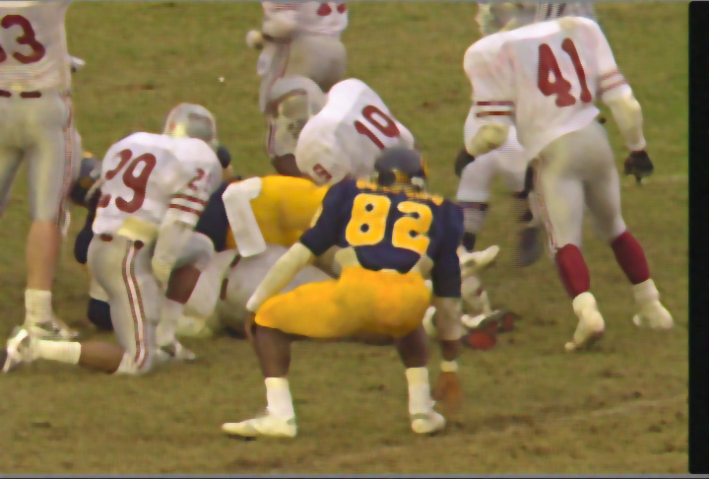

2. Szum impulsowy

2.1. Filtr Gaussa

Oryginał

Maska 3x325.07dB

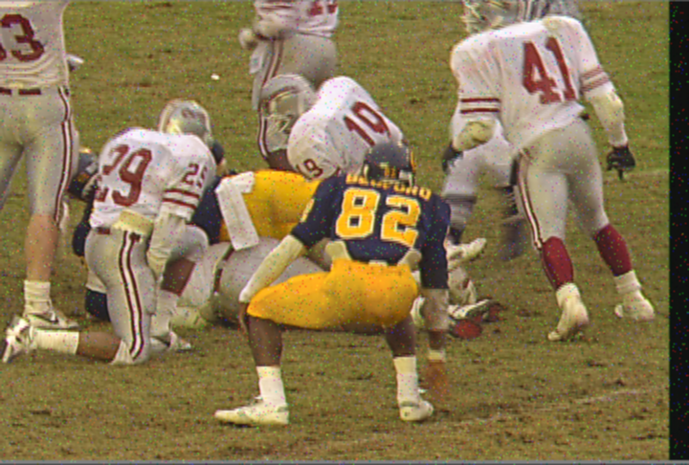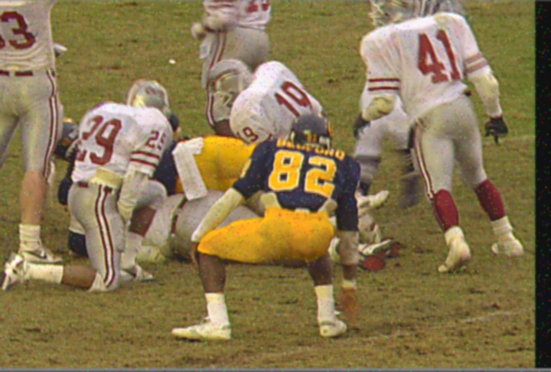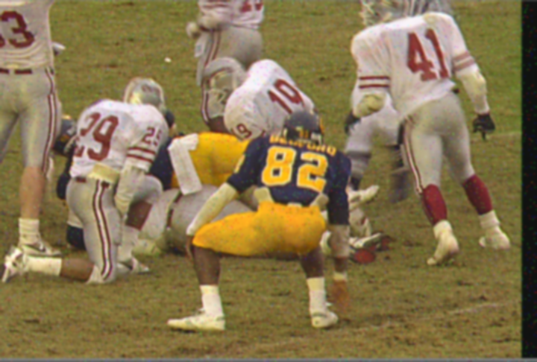

Maska 5x524.62dB

Maska 7x723.94dB

2.2. Filtr medianowy

Oryginał

Maska 3x324.13dB

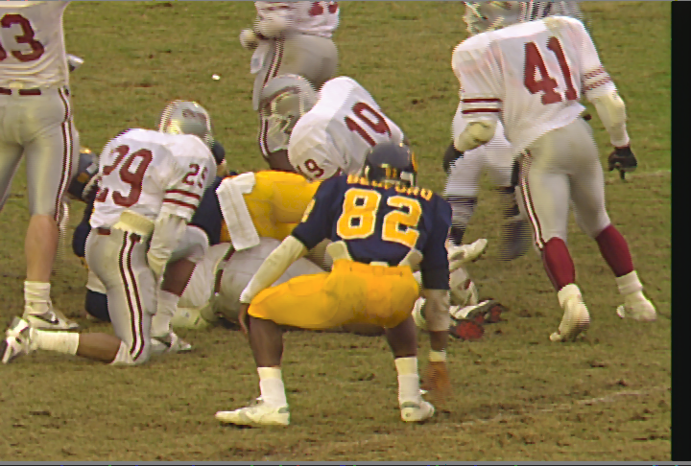

Maska 5x524.72dB

Maska 7x723.13dB

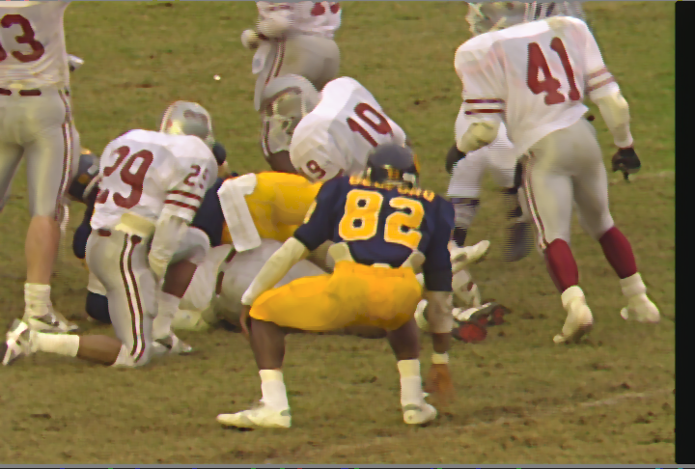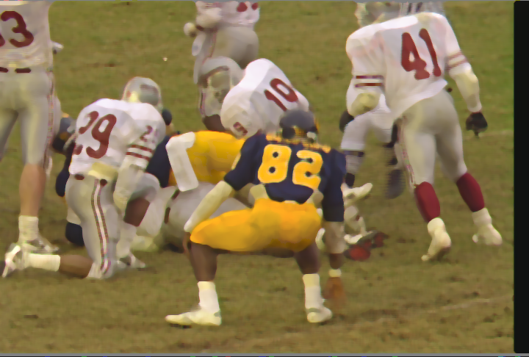

**Wnioski**

1. Wpływ rozmiaru maski na skuteczność filtracji i zniekształcenie obrazu

Filtr Gaussa lepiej radzi sobie z tłumieniem szumu dla większej maski. Widać to w szczególności dla szumu impulsowego, dla którego liczba punktów odstających od obrazu jest znacznie mniejsza dla większego rozmiaru maski (zmniejsza się efekt soli). Obraz jednak staje się mniej ostry, a krawędzie obiektów rozmyte. Dla szumu gaussowskiego filtr Gaussa radzi sobie najlepiej dla jak najmniejszej maski (3x3). Większe rozmiary powodują znaczny spadek ostrości obrazu.

Filtr medianowy bardzo dobrze radzi sobie z szumem impulsowym już dla maski 3x3, a coraz większe rozmiary maski powodują tylko wygładzenie szczegółów i obraz staje się nienaturalnie „płaski”. Podobnie jest dla szumu gaussowskiego – większa maska skutkuje lepszą filtracją, ale gorszą jakością.

Z reguły większa maska skutkuje lepszymi efektami filtracji szumów, jednak powoduje to spadek ostrości, wygładzenie detali i ogólne pogorszenie jakości obrazu.

2. PSNR a obiektywna ocena obrazów

Miara PSNR ogólnie dobrze ocenia jakość obrazu i jego podobieństwo do oryginału. W każdym przypadku dla maski 7x7 obraz wygląda najgorzej i faktycznie PSNR jest najmniejsze. Jednak dla niektórych przypadków wskaźnik ten nie zgadza się z obiektywną opinią, szczególnie dla obrazów z szumem impulsowym. Dla takiego obrazu filtr medianowy najlepiej poradził sobie z maską 3x3, a mimo to wskaźnik PSNR jest najwyższy dla obrazu odszumionego maską 5x5. Polemizować można również, czy filtr Gaussa faktycznie lepiej działa z maską 3x3, a nie 5x5 dla szumu impulsowego (a tak wskazuje PSNR).

PSNR jest dobrym wskaźnikiem jakości danego obrazu, ponieważ bardzo dobrze odróżnia obrazy o skrajnie różnej jakości. Natomiast w niektórych przypadkach obrazy o niższym PSNR okazują się być lepsze. Wszystko zależy jednak od tego, na czym nam zależy i na co zwracamy uwagę – jak najlepsze usunięcie szumów kosztem jakości, czy może zachowanie ostrości i detali oryginalnego obrazu.

**Zadanie 2**

**Wyrównanie histogramu dla obrazu barwnego**

Wczytany plik został przekonwerterowany z formatu RGB do YCbCr. Następnie dokonano wyrównania histogramu dla kanału Y odpowiadającego za jasność obrazu i powrócono do formatu RGB.

Sporządzone zostały również wykresy histogramu obu obrazów. Wskazują one ile pikseli ma określoną jasność w skali od 0 do 255.

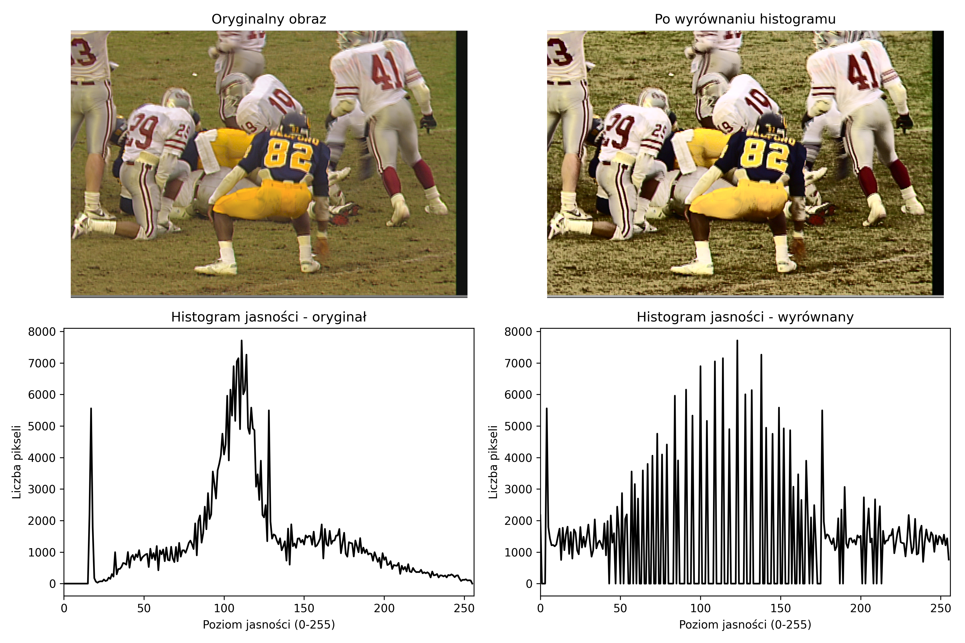

Histogram jasności przed wyrównaniem wskazuje na silne skupienie wartości w wąskim zakresie środkowej jasności, co oznacza, że obraz pierwotnie był lekko przygaszony, bez dużych różnic między jasnymi a ciemnymi partiami. Po wyrównaniu histogramu rozkład poziomów jasności stał się znacznie bardziej rozciągnięty na całym zakresie od 0 do 255.

Obraz po wyrównaniu histogramu stał się wyraźnie bardziej kontrastowy. Jasne obszary, takie jak białe koszulki zawodników oraz ciemne fragmenty boiska i cieni, nabrały większej głębi, co sprawia, że scena wydaje się „ostrzejsza”. Jednak jednocześnie pojawił się efekt przerysowania barw, które są zbyt nienaturalne. Subiektywnie można uznać go za lepszy pod względem widoczności szczegółów, lecz mniej realistyczny kolorystycznie.

**Zadanie 3**

**Wyostrzenie obrazu za pomocą filtru Laplace’a**

Obraz oryginalny wstępnie wygładzono filtrem Gaussa, aby ewentualne szumy nie zostały uwydatnione. Następnie obliczono składowe wysokoczęstotliwościowe korzystając z filtru Laplace’a i przemnożone przez wagę dodano je do oryginalnego obrazu.

Porównanie oryginalnego wygładzonego obrazu i obrazów wyostrzonych z wagami W:

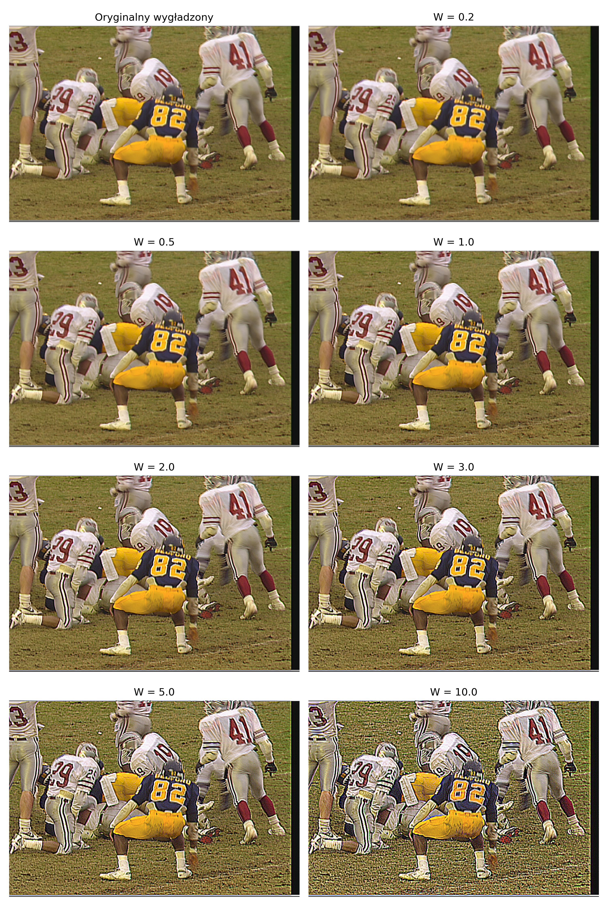

**Wnioski**

Na podstawie zaprezentowanych wyników można zauważyć, że wzrost wartości wagi składowej wysokoczęstotliwościowej wpływa bezpośrednio na stopień wyostrzenia obrazu. Dla niskich wartości wagi (W = 0.2) efekt wyostrzania jest bardzo subtelny i niemal niezauważalny. Wraz ze wzrostem wagi obraz staje się nieco wyraźniejszy, kontury są lepiej zdefiniowane, a szczegóły delikatnie podkreślone. W przypadku wag W = 1.0 lub 2.0 obraz nadal zachowuje naturalny wygląd, jednak wyższe wartości prowadzą do dalszego wzmacniania krawędzi, przez co obraz zaczyna wyglądać nienaturalnie. Dla wag, takich jak W = 5.0 czy W = 10.0, krawędzie są nadmiernie zaakcentowane, a cały obraz zyskuje przerysowany charakter, z dużym kontrastem (widać to szczególnie dla trawy w tle).

Wnioskując, wpływ wagi składowej wysokoczęstotliwościowej polega na tym, że im większa waga, tym silniejsze wyostrzenie i bardziej agresywne wzmocnienie krawędzi, ale jednocześnie rośnie ryzyko sztuczności i spadku jakości. Najlepsze, przyjemne dla oka efekty uzyskuje się dla wartości wagi w przedziale od około 0.5 do 1.0, ponieważ zapewniają one dobrą równowagę między wyraźnością a naturalnością obrazu.

**Kod źródłowy**

Na kolejnych stronach przedstawiono kod do poszczególnych zadań.

**Zadanie 1**

import cv2

import numpy as np

def calcPSNR(img1, img2):

imax = 255.0 ** 2

mse = ((img1.astype(np.float64) - img2) ** 2).sum() / img1.size

return 10.0 * np.log10(imax / mse)

original = cv2.imread("original.png")

impulse_noise = cv2.imread("impulse.png")

gauss_noise = cv2.imread("gaussian.png")

kernel_sizes = [(3, 3), (5, 5), (7, 7)]

for ksize in kernel_sizes:

print(f"\nMaska: {ksize}")

save_dir = f"kernel_{ksize[0]}"

# Szum gaussowski

blur_gauss = cv2.GaussianBlur(gauss_noise, ksize, 0)

median_gauss = cv2.medianBlur(gauss_noise, ksize[0])

cv2.imwrite(f"{save_dir}/gauss_noise/gauss.png", blur_gauss)

cv2.imwrite(f"{save_dir}/gauss_noise/median.png", median_gauss)

psnr_blur_gauss = calcPSNR(original, blur_gauss)

psnr_median_gauss = calcPSNR(original, median_gauss)

print("szum gaussowski:")

print(f"Gauss blur {psnr_blur_gauss:.2f} dB")

print(f"Median blur {psnr_median_gauss:.2f} dB\n")

# Szum impulsowy

blur_impulse = cv2.GaussianBlur(impulse_noise, ksize, 0)

median_impulse = cv2.medianBlur(impulse_noise, ksize[0])

cv2.imwrite(f"{save_dir}/impulse_noise/gauss.png", blur_impulse)

cv2.imwrite(f"{save_dir}/impulse_noise/median.png", median_impulse)

psnr_blur_impulse = calcPSNR(original, blur_impulse)

psnr_median_impulse = calcPSNR(original, median_impulse)

print("szum impulsowy:")

print(f"Gauss blur: {psnr_blur_impulse:.2f} dB")

print(f"Median blur: {psnr_median_impulse:.2f} dB")

# Wyświetlenie obrazów

cv2.imshow("Original", original)

cv2.imshow("Impulse noise", impulse_noise)

cv2.imshow("Gauss noise", gauss_noise)

cv2.imshow("Gauss noise, Gauss blur", blur_gauss)

cv2.imshow("Gauss noise, Median blur", median_gauss)

cv2.imshow("Impulse noise, Gauss blur", blur_impulse)

cv2.imshow("Impulse noise, Median blur", median_impulse)

cv2.waitKey(0)

cv2.destroyAllWindows()

**Zadanie 2**

import cv2

import matplotlib.pyplot as plt

def plot_histogram(channel, title, color='black'):

hist = cv2.calcHist([channel], [0], None, [256], [0, 256])

plt.plot(hist, color=color)

plt.title(title)

plt.xlabel("Poziom jasności (0-255)")

plt.ylabel("Liczba pikseli")

plt.xlim([0, 256])

image = cv2.imread('original.png')

image_rgb = cv2.cvtColor(image, cv2.COLOR_BGR2RGB)

# Konwersja do przestrzeni YCrCb

image_ycrcb = cv2.cvtColor(image, cv2.COLOR_BGR2YCrCb)

y, cr, cb = cv2.split(image_ycrcb)

# Wyrównanie histogramu jasności

y_eq = cv2.equalizeHist(y)

# Konwersja z powrotem do RGB

image_eq_ycrcb = cv2.merge((y_eq, cr, cb))

image_eq = cv2.cvtColor(image_eq_ycrcb, cv2.COLOR_YCrCb2RGB)

cv2.imwrite("image_equalized.png", cv2.cvtColor(image_eq, cv2.COLOR_RGB2BGR))

fig, axs = plt.subplots(2, 2, figsize=(12, 8))

# Obraz oryginalny

axs[0, 0].imshow(image_rgb)

axs[0, 0].set_title("Oryginalny obraz")

axs[0, 0].axis('off')

# Obraz po wyrównaniu histogramu

axs[0, 1].imshow(image_eq)

axs[0, 1].set_title("Po wyrównaniu histogramu")

axs[0, 1].axis('off')

# Histogram jasności oryginału

plt.subplot(2, 2, 3)

plot_histogram(y, "Histogram jasności - oryginał")

# Histogram jasności po wyrównaniu

plt.subplot(2, 2, 4)

plot_histogram(y_eq, "Histogram jasności - wyrównany")

plt.tight_layout()

plt.savefig("histogram_comparison.png", dpi=300)

plt.show()

**Zadanie 3**

import cv2

import numpy as np

import matplotlib.pyplot as plt

def sharpen_laplacian(img_f, weight):

laplace = cv2.Laplacian(img_f, cv2.CV_32F)

laplace_vis = cv2.convertScaleAbs(laplace)

cv2.imwrite("laplace.png", laplace_vis)

result = cv2.addWeighted(src1=img_f, alpha=1.0, src2=laplace, beta=-weight, gamma=0)

return np.clip(result, 0, 255).astype(np.uint8)

img = cv2.imread("original.png")

img_rgb = cv2.cvtColor(img, cv2.COLOR_BGR2RGB)

blurred = cv2.GaussianBlur(img_rgb, (3, 3), 0)

blurred_f = blurred.astype(np.float32)

weights = [0.2, 0.5, 1.0, 2.0, 3.0, 5.0, 10.0]

fig, axs = plt.subplots(4, 2, figsize=(10, 15))

# Obraz oryginalny

axs[0, 0].imshow(img_rgb)

axs[0, 0].set_title("Oryginalny wygładzony")

axs[0, 0].axis('off')

# Wyostrzanie dla każdej wagi

for i, w in enumerate(weights):

row = (i + 1) // 2

col = (i + 1) % 2

sharpened = sharpen_laplacian(blurred_f, w)

axs[row, col].imshow(sharpened)

axs[row, col].set_title(f"W = {w}")

axs[row, col].axis('off')

plt.tight_layout()

plt.savefig("wyostrzanie_laplace.png", dpi=300)

plt.show()